IDENTIFIKASI Aspergillus sp PADA BOLU KUKUS
YANG DIJUAL DI PASAR LEGI JOMBANG

Nurul Faza Awalin* Antofhani Farhan** Ita Ni’matuz Zuhroh***

ABSTRAK
Pendahuluan : Bolu kukus merupakan salah satu jajanan pasar yang diminati dan dikenal oleh masyarakat disemua kalangan yang dibuat dengan menggunakan bahan dasar tepung terigu, tepung terigu mengandung pati dalam jumlah yang tinggi. merupakan sumber nutrisi utama bagi mikroorganisme terutama keluarga jamur. Aspergillus sp adalah jenis jamur muktiseluler yang bersifat opportunistic sebagai jamur saprofit yang menghasilkan mitotoksin yang berbahaya bagi manusia. Tujuan Penelitian : mengidentifikasi apakah terdapat jamur Aspergillus sp pada bolu kukus yang dijual di pasar legi jombang. Metode Penelitian : Penelitian ini menggunakan metode deskriptif, dengan menggunakan teknik total sampling, sampel yang digunakan berjumlah 3 bolu kukus, variabel dalam penelitian ini adalah jamur Aspergillus sp, instrument yang digunakan yaitu mikroskop dan pada penelitian ini menggunakan analisa data Editing, Coding, Tabulating. Hasil : Berdasarkan Hasil penelitian yang dilakukan dari sampel bolu kukus yang dijual di pasar Legi Jombang dari 3 sampel didapatkan hasil positif tumbuh jamur Aspergillus sp. Kesimpulan : dari penelitian ini adalah terdapat jamur Aspergillus sp pada bolu kukus yang dijual di pasar Legi Jombang, Aspergillus sp yang ditemukan adalah spesies Aspergillus niger dan Aspergillus fumigatus. Saran : Diharapkan bagi masyarakat sebagai konsumen agar lebih teliti serta dapat memperhatikan kualitas dan kebersihan tempat penjualan kue yang akan dikonsumsi.

Kata Kunci : Aspergillus sp, bolu kukus.

IDENTIFICATION OF Aspergillus sp on SPONGE CAKE BROILED
SOLD in THE WEEKLY MARKET LEGI JOMBANG

ABSTRACT

Introduction : Sponge broiled is one of hawker market preferred by and known by the community all these people made by the use of basic wheat flour , wheat flour containing starch in the number of high . Is a source of nutrients s primary microorganisms especially a family of fungi. Aspergillus sp is kind of fungus multicellular to oportunistic but as fungi that produces mitotoksin who a risk for humans. Purpose : the fungus aspergillus identify whether sponge sp in broiled sold in the weekly market legi jombang. Methods : This study using a method of descriptive, using techniques of sampling, total the samples used were 3 broiled, sponge variable in this research is the fungus aspergillus sp, instrument used which is a microscope and in this study using data analysis, editing, coding, tabulating. Result : Based on the results of research conducted of a sample of sponge broiled sold in market legi jombang of 3 sample obtained positive results growing the fungus aspergillus sp. The conclusion : of this research is that there the fungus aspergillus owner in muffins broiled sold in the market legi jombang, aspergillus sp found was a species of aspergillus niger and aspergillus fumigatus. Suggestion : Is expected for the community as a consumer to be conscientious and able to pay attention to the quality and a clean place a bake sale for consumption.

Keywords: Aspergillus sp , sponge broiled .

PENDAHULUAN
Indonesia memiliki kue tradisional yang sangat beragam, juga mempunyai faktor perbedaan budaya dan kondisi geografisnya. Indonesia yang terbentuk dari beberapa kepulauan juga mempengaruhi berbagai perbedaan kebiasaan. Kue tradisional telah ada sejak dahulu, resep-resep kue tradisional biasanya diwariskan turun-temurun. Salah satu kue tradisional yang sering ditemui oleh masyarakat yaitu bolu kukus. Kue ini sangat mudah ditemui karena bahan yang diperlukan sangat mudah didapat. Kue ini mempunyai ciri khas yang berbentuk mekar seperti bunga, sehingga membuat masyarakat tertarik untuk membeli bolu kukus (Elisa, 2013).
Menurut FAO (Food and Agriculture Organization), street food adalah makanan dan minuman yang dipersiapkan atau dijual oleh pedagang kaki lima di jalanan dan di tempat-tempat umum yang langsung dimakan atau dikonsumsi tanpa pengolahan atau persiapan lebih lanjut (WHO, 2006). Keputusan Menteri Kesehatan Republik Indonesia Nomor 942/MENKES/SK/VII/2003 tentang Pedoman Persyaratan Higiene Sanitasi Makanan Jajanan menyebutkan bahwa makanan jajanan adalah makanan dan minuman yang diolah oleh pengrajin makanan di tempat penjualan dan atau disajikan sebagai makanan siap santap untuk dijual bagi umum.
Berdasarkan laporan balai pengawasan Obat dan Makanan atau BPOM tahun 2004 diseluruh Indonesia telah terjadi kasus keracunan pangan sebanyak 153 kejadian di 25 provinsi. Berdasarkan data dinkes jatim (2012) kasus keracunan lainnya terjadi di Provinsi Jawa Timur pada tahun 2012 dengan jumlah kasus sebanyak 1.106 orang hingga terdapat korban meninggal dunia sebanyak 3 orang yang disebabkan oleh keracunan makanan (Dinkes prov Jatim,2012). Selain itu, menurut sentra Informasi keracunan (Siker) Nasional Badan Pengawasan Obat dan Makanan Republik Indonesia (BPOM, RI), pada tahun 2014 insiden keracunan pangan berjumlah 974 kasus dan cenderung menurun menjadi 697 kasus pada tahun 2015. Sedangkan pada tahun 2016 keracunan pangan tersebut meningkat kembali menjadi 791 kasus (BPOM, 2017). Keracunan tersebut diduga dikarenakan adanya aktivitas mikroba yang salah satunya dari jenis fungi. Menutut penelitian sebelumnya yang dilakukan oleh Nunik St, 2005 dalam penelitian “jenis jamur dan lalat yang ditemukan pada makanan jajanan pasar dan warung dijakarta” pada beberapa sampel jajanan pasar termasuk bolu kukus ditemukan khamir.
Berdasarkan studi pendahuluan dengan jumlah populasi 5 sampel bolu kukus yang dijual di pasar Legi Jombang dengan menggunakan 2 sampel bolu kukus. Pada sampel 1 positif terdapat jamur Aspergillus sp dan sampel 2 negatif tidak terdapat jamur Aspergillus sp pada sampel.
Pertumbuhan jamur yang dapat disebabkan oleh bahan dasar dan cara pembuatan bolu kukus. Tepung terigu adalah bahan utama pembuatan bolu kukus, yang mana tepung terigu merupakan tepung yang dihasilkan dari pengilingan biji gandum yang mengandung pati dalam jumlah yang tinggi, Pati jika dihidrolisis menjadi gula sederhana yang merupakan sumber nutrisi utama bagi mikroorganisme tersebut, terutama keluarga jamur. Beberapa jenis jamur yang sering ditemukan pada olahan roti adalah Rhizopus stolonifer, Penicillium sp, Mucor sp,dan Geotrichum sp serta juga bisa terdapat pada Aspergillus sp dan lainnya (Kusuma, 2008). Jenis jamur yang sering mengkontaminasi makanan dan biasa di temukan di udara antara lain Aspergillus sp. Aspergillus sp adalah jenis jamur muktiseluler yang bersifat opportunistic sebagai jamur saprofit yang menghasilkan mitotoksin yang berbahaya bagi manusia dan menyebabkan penyakit Aspergillosis (Sardjono,1998). Jamur ini tersebar luas di alam dan spesies Aspergillus sp antara lain Aspergillus flavus, Aspergillus niger, Aspergillus orizae, Aspergillus terreus, Aspergillus fumigatus, ini sering menyebabkan kerusakan pada makanan karena menghasilkan zat-zat racun yang dikenal sebagai aflatoksin (Maryam, 2002). Aflatoksin sendiri merupakan segolongan senyawa mikotoksin, toksin yang berasal dari fungi yang dikenal mematikan dan karsinogenik bagi manusia dan hewan. Tingginya kandungan aflatoksin pada makanan atau pakan akan berbuntut keracunan (Grandahusada, 2006).
Pasar legi jombang merupakan salah satu pasar yang ada di kabupaten jombang. Pasar tradisional ini menjual berbagai produk dan sembako seperti beras dan makanan pokok serta jajanan seperti bolu kukus, kue lapis dan lain sebagainnya, banyak pedagang yang tidak memperhatikan tempat berjualan yang memungkinkan terjadinya kontaminasi pada makanan sehingga perlu dilakukan pencegahan supaya makanan yang dijual bebas dari pencemaran yang disebabkan oleh jamur yaitu dengan cara menjaga kebersihan tempat produksi, mengatur Suhu, kondisi penyimpanan alat, penyimpanan bahan baku, pengemasan, proses pembuatan, menjaga kelembaban dan cara penyajiannya (Saifuddin, 2013). Sehingga akan mengurangi resiko keracunan makanan akibat keberadaan jamur Aspergillus. Pencegahan dapat dilakukan oleh masyarakat dengan cara menghindari memakan makanan yang terinfeksi jamur.
Berdasarkan uraian masalah tersebut maka penulis tertarik mengangkat judul “Identifikasi jamur Aspergillus sp pada Bolu Kukus yang dijual di pasar Legi Jombang.

BAHAN DAN METODE PENELITIAN

Alat yang digunakan untuk penelitian ini adalah Autoclave, Beaker glass 250 ml, Erlenmeyer 100 ml, Cawan petri, Mikroskop, Hotplate, Desikator, Gelas ukur 10 ml, Pipet tetes, Cover glass, Objek glass, pH meter, Handscoon, kertas Koran, Pembakar spirtus, Korek, Batang pengaduk, Ose bulat. SDA (Sabouraud dextrose agar), Aquadest, Larutan KOH 10 %, Larutan HCL 10 %, Bolu kukus, Alumunium foil, Kapas, Kertas label, Antibiotilk. Metode yang penelitian deskriptif dengan menggunakan metode teknik total sampling.

HASIL DAN PEMBAHASAN

Tabel 5.1 Hasil identifikasi Aspergillus sp pada bolu kukus yang dijual di pasar Legi Jombang
NO | Sampel | Sampel |  |  |  | Sampel
NO | Sampel | A. Flavus | A. Fumigatus | A. Niger | A. Terreus | Sampel
1 | BK1 | - | - | + | - | Terdapat jamur Aspergillus
2 | BK2 | - | + | + | - | Terdapat jamur Aspergillus Fumigatus dan Aspergillus Niger
3 | BK3 | - | - | + | - | Terdapat jamur Aspergillus

Berdasarkan hasil penelitian yang telah dilakukan di Laboratorium Mikrobiologi dari 3 sampel bolu kukus yang dijual di pasar Legi Jombang di dapatkan hasil positif tumbuh jamur Aspergillus sp, hasil tersebut bisa dilihat pada tabel 5.1 yang menunjukkan pada BK 1 dan BK 3 terdapat jamur Aspergillus niger, pada BK 2 terdapat jamur Aspergillus fumigatus dan Aspergillus niger.
Aspergillus sp merupakan jamur yang mampu hidup pada media dengan derajat keasaman dan kandungan gula yang tinggi. Aspergillus bersifat parasit ataupun bersifat saprofit, Aspergillus yang bersifat parasit dapat menyebabkan penyakit Aspergillosis karena dapat memproduksi suatu zat racun yang disebut dengan aflatoksin. Aspergillus sp dianggap patogen karena dapat menyebabkan suatu penyakit pada saluran pernafasan (Handajani, 2008).
Pada BK 1 dan BK 3 terdapat jamur Aspergillus niger, jamur Aspergillus niger yang ditemukan pada bolu kukus dengan pemeriksaan makroskopis yang memiliki ciri-ciri koloni yang berserabut, berspora dan berwarna hitam, dan pada pemeriksaan mikroskopis terlihat adanya konidia terlihat bulat, hifa tidak bersepta dan memiliki konidiofora, Yang dapat dilihat pada gambar 5.1 dibawah ini :

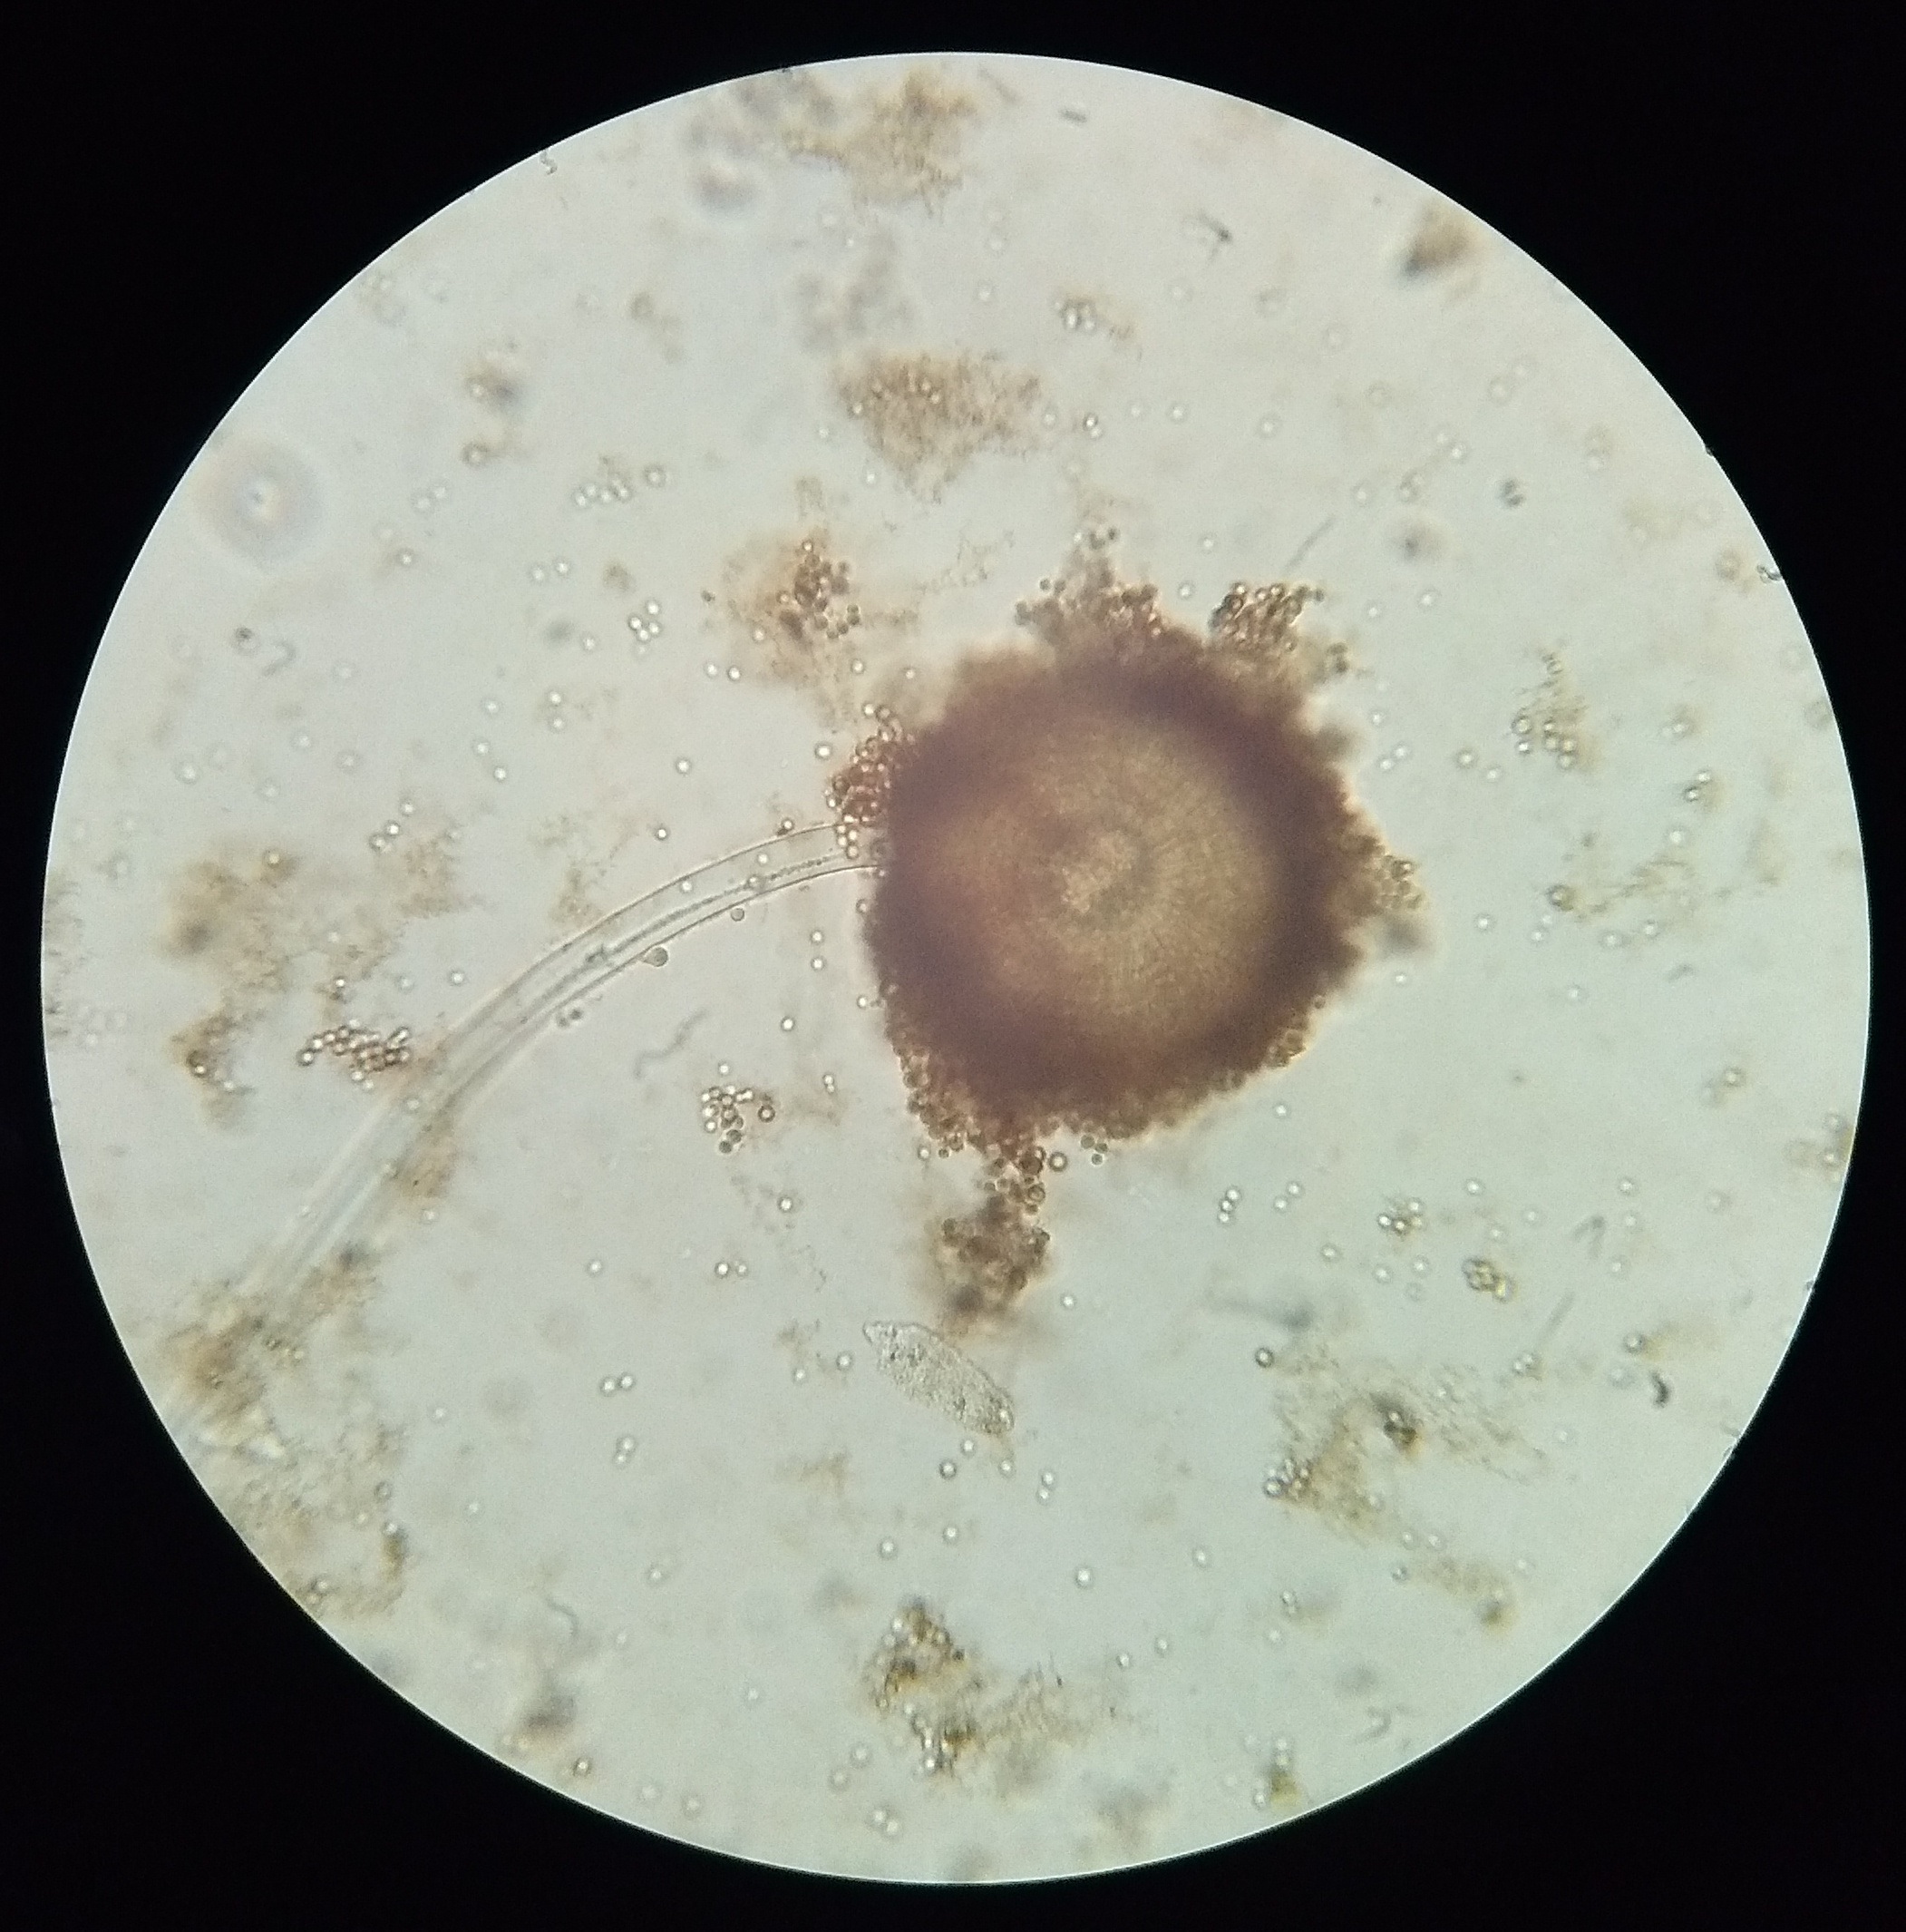
Gambar 5.1 Jamur Aspegillus niger pada pengamatan mikroskop

Menurut peneliti terkontaminasi jamur dipengaruhi oleh suhu dan media dengan pH rendah serta kandungan nutien, karena jamur tumbuh baik pada suhu kamar dan pada medium pH asam. Menurut (Hidayat, 2007) jamur Aspergillus niger dalam pertumbuhannya berhubungan langsung dengan zat makanan yang terdapat dalam substrat, molekul sederhana yang terdapat disekeliling hifa dapat langsung diserap sedangkan molekul yang lebih kompleks harus dipecah dahulu sebelum diserap kedalam sel dengan menghasilkan beberapa enzim ekstra seluler seperti protease, amylase, mananase, dan α-galaktosidase. Menurut (Carlile dan Watkinson, 1994) menyebutkan bahwa Aspergillus niger bersifat mampu hidup terhadap aktivitas air rendah, mampu tumbuh pada substrat dan pH rendah atau kondisi asam membuat jamur tumbuh lebih baik.
Pada BK 2 terdapat jamur Aspergillus fumigatus, jamur Aspergillus fumigatus yang ditemukan pada bolu kukus dengan pemeriksaan makroskopis yang memiliki ciri koloni berwarna hijau muda dan hijau tua, dan secara pemeriksaan mikroskopis konidia atas berbentuk kolumner (memanjang) dan koniofornya tidak berepta, konidiofora berdinding halus, Yang dapat dilihat pada gambar 5.2 dibawah ini :

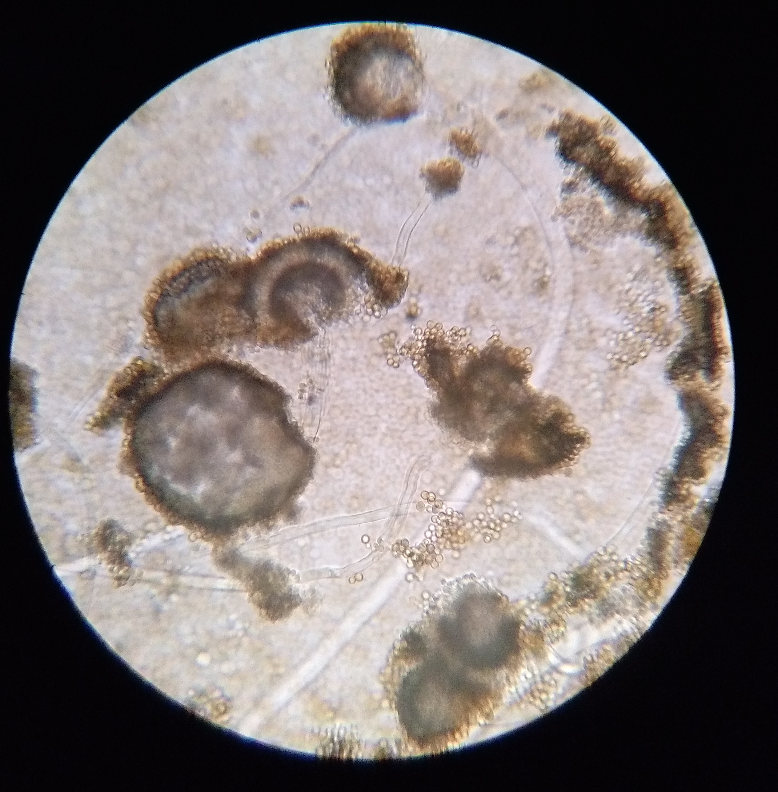
Gambar 5.2 Jamur Aspergillus fumigatus pada pengamatan mikroskop

Menurut peneliti terkontaminasi jamur karena lingkungan yang kurang higenis dan terpapar langsung dengan polusi udara, yang mana spora jamur bisa berpindah tempat ke bolu kukus dengan mudah, nutrisi dan faktor lingkungan bisa menyebabkan pertumbuhan jamur pada bolu kukus, hal ini setara dengan (Marvell, 2008) jamur Aspergillus fumigatus bereproduksi dengan pembentukan konidiospora yang dilepaskan ke lingkungan, konidia biasanya terdapat di udara baik di dalam maupun diluar ruangan dan sepanjang tahun, penyebarannya melalui inhalasi konidia yang ada di udara. Konidia jamur ini akan tumbuh dengan baik pada salah satu bagian tubuh atau organ yang ditempelinya, umumnya dalam paru-paru, sebab Aspergillus memiliki suhu optimum yang mampu tumbuh dan berkembang pada rentang ± 30◦C yang hampir sama dengan suhu tubuh mormal manusia yaitu 36,5-37,2◦C. Menurut (Jawetz and Adelberg, 2007) Aspergillus fumigatus adalah salah satu jenis yang paling banyak menyebabkan infeksi sistemik, infeksi sistemik ini umumnya dapat memperparah kondisi manusia yang terinfeksi apabila dalam kondisi kekebalan tubuh rendah, sehingga Aspergillus fumigatus ini tergolong jamur patogen opotunistik.

Menurut Waluyo (2007), tumbuhnya jamur Aspergillus sp pada sampel bolu kukus dipengaruhi oleh faktor suhu. Suhu adalah salah satu faktor yang dapat mempengaruhi pertumbuhnya jamur. Umumnya jamur tumbuh dengan baik pada suhu antara 25-35◦C, beberapa jamur bersifat psikotrofik yaitu dapat tumbuh baik pada lemari es, dan beberapa masih dapat tumbuh baik dengan suhu dibawah 5◦C sampai 10◦C, selain itu pertumbuhan jamur dapat dipengaruhi oleh kebutuhan air, kebutuhan oksigen, pH dan nutrisi. Tepung terigu adalah bahan utama pembuatan bolu kukus, yang mana tepung terigu merupakan tepung yang dihasilkan dari pengilingan biji gandum yang mengandung pati dalam jumlah yang tinggi, Pati jika dihidrolisis menjadi gula sederhana yang merupakan sumber nutrisi utama bagi mikroorganisme tersebut, terutama keluarga jamur.
Pada penelitian sebelumnya yang dilakukan oleh (Nunik St, 2005) yang berjudul jenis jamur dan lalat yang ditemukan pada makanan jajanan pasar dan warung dijakarta dengan jumlah sampel yang digunakan sebanyak 10 sampel bolu kukus. Hasil penelitian menunjukkan bahwa pertumbuhan jamur yang dijual dipasar lebih banyak tercemar khamir dibandingkan yang dijual diwarung.
Hasil positif yang didapatkan dikarenakan bahan yang digunakan dalam proses pembuatan bolu kukus sudah mengalami pencemaran, alat yang digunakan dalam proses pembuatan bolu kukus kurang bersih dan tempat berjualan yang tidak hygienis serta kue yang disebabkan karena tercemar spora jamur yang terbawa oleh debu juga dapat mempengaruhi pencemaran jamur. Hal ini yang mampu menyebabkan hasil positif tercemar jamur Aspergillus sp.
Penjelasan diatas dapat memberikan gambaran bahwa faktor-faktor tertentu dapat mempengaruhi kualiatas kue terebut. Berdasarkan dampak yang diakibatkan jika mengkonsumsi makanan yang telah terkontaminasi jamur maka diberitahukan kepada masyarakat untuk tidak mengkonsumsi kue yang sudah terkontaminasi oleh jamur secara berlebih dan untuk pedagang diharapkan untuk menjaga hygienitas lingkungan tempat berjualan karena dapat mempengaruhi pertumbuhan jamur.

SIMPULAN DAN SARAN
Simpulan
Didapatkan hasil dari sampel bolu kukus positif terdapat Aspergillus sp yang dijual di pasar Legi Jombang dengan berbagai macam spesies yaitu Aspergillus niger dan Aspergillus fumigatus.

Saran

Hasil dari penelitian ini didapatkan hasil dari sampel bolu kukus positif terdapat jamur Aspergillus sp. Sebaiknya dilakukan pemeriksaan lanjutan dengan sampel jajanan pasar lainnya ataupun sampel bolu kukus dengan metode lain supaya mendapatkan hasil yang lebih baik dan memperhatikan faktor-faktor yang dapat mempengaruhi pertumbuhan jamur, seperti cara pengambilan sampel secara spesifik.

KEPUSTAKAAN

Arikunto, 2006. Prosedur Penelitian Suatu Pendekatan Praktik Edisi Revisi VI.Renika Cipta, Jakarta.
Alexopoulos, C. J., Mims, C. W., and Blackwell, M. 1998. Introductory Mycology. (4th ed). USA: John Wiley and Sons Inc.
Ariana, Diah.ST.MKes, 2005. Identifikasi spesies jamur pada rumah makan di kawasan stasiun gubeng Surabaya, Prodi D3 Analis Kesehatan UM Surabaya.
Balai Pengawasan Obat dan Makanan, 2004. Kasus Keracunan diseluruh Indonesia,Balai Pengawasan Obat dan Makanan, Indonesia.
Benny, M, 2015. Penggunaan Aspergillus sp niger yang diradiasi Gamma Sebagai Bioremedian Residu Triazofos dan Logam Berat pada Bang Merah (Allium cepa. L) Sekolah Pascasarjana Institut Pertanian Bogor.
Depkes RI, 2004. Keputusan Mentri Kesehatan Republik Indonesia Nomor 942. Tentang Pedoman Persyaratan Hygiene Sanitasi Makanan Jajanan. Jakarta: Depkes RI
Dina, K. 2016. Identifikasi Pertumbuhan Aspergillus sp pada roti tawar yang Dijual di Kota Padang Berdasarkan Suhu dan Lama Penyimpanan, Jurnal Kesehatan Andalas, Padang.
Elisa, 2013. Bolu Kukus dari Masa ke Masa Klasik dan Modern, Linguakata PT. Kawan Pustaka, Surabaya.
Grandahusada, 2006. Parasitologi Kedokteran Edisi 3, Balai penerbit FKUI Jakarta.
Handajani, N.S, dan R. Setyaningsih. 2009. Identifikasi Jamur dan Deteksi Aflatoksin B1 terhadap Petis Udang Komersial.Biodiversitas 7 (3): 212-215 dikutip dalam jurnal Asrul Populasi Jamur Mikotoksigenik dan Kandungan Aflatoksin Pada Beberapa Contoh Biji kakao (Theobroma cacao L) asal Sulawesi Tengah..
Handayani & Setyaningsih.2006. Identifikasi Jamur dan Deteksi Aflatoksin B1 terhadap Petis Udang Komersial, Surakarta.
Hasanah Uswatun, 2017. Mengenal Aspergillosis, Infeksi Jamur Genus Aspergillus, Jurnal Keluarga Sehat Sejahtera, Bogor.
Hidayat, A. Alimul. 2007. Metode Penelitian Keperatan dan Analisa Data. Jakarta: Salemba Medika.
Kusuma, 2008.Pengaruh penggunaan cengkeh (Cinnamumun) Sebagai pengawet alami terhadap daya simpan roti manis, Institut Pertanian bogor.

